**Консультация для родителей**

**«Развитие памяти, внимания и мышления ребенка»**

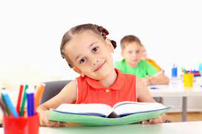

Конечно же, каждый родитель хочет, чтобы их ребенок успешно учился, а особенно этого хотят родители, имеющие детей с различными отклонениями в развитии. Следовательно, ребенка надо развивать, и занятий, которые он получает в детском саду, ему мало. Но дети, как правило, не любят заниматься, но они любят играть. Значит, развивать все психические функции необходимо через игру.

Многие дети, имеющие отклонения в развитии и страдающие аутизмом бегло читают и считают уже в 3 летнем возрасте. Бывает, что и дети имеющие нарушение интеллекта уже в дошкольном возрасте знают цифры и буквы, но не могут читать и отсчитывать нужное количество предметов, так как у детей не сформировано мышление. Они не умеют строить умозаключения, делать анализ, выполнять многоступенчатые инструкции, их внимание рассеяно, ребята не могут самостоятельно сосредоточиться на выполнении задания, им необходим контроль, многократные повторения и помощь взрослого. У ребят не сформированы психические функции, то есть страдает восприятие, внимание, память и мышление.

Нет таких игр, которые бы развивали только память, только внимание, только мышление или восприятие. Любая игра развивает сразу несколько психических функций.

Возьмем упражнения на память. Посмотрите внимательно на сюжетную картинку в течение 30 секунд и постарайтесь её запомнить.  А теперь вспомните, что было нарисовано, каким цветом и формой, где, что располагалось. Скажите, какие же функции работали у вас при выполнении данного упражнения?

**Вывод.** Чтобы запомнить, что нарисовано на картинке, вы на неё посмотрели, значит, работало ваше восприятие, вы сосредотачивали внимание, чтобы увить все детали картины, работало также и мышление, так как вы старались запомнить, что где расположено и какого это цвета размера или формы. Следовательно, развиваются сразу все функции, хотя это упражнение в первую очередь на тренировку памяти.

Возьмем игру на внимание. Вам необходимо найти одинаковые предметы. Какие психические функции у вас при этом работают? Вы, наверное, заметили, что работало восприятие, мышление, так как мы сравнивали предметы между собой, а также память, потом чтобы исключить не нужные предмет мы на него смотрим и запоминаем, а потом ищем.

Следовательно, мы развиваемся всесторонне, и все эти процессы взаимосвязаны между собой. Но бывает, что какие-то процессы работают значительно лучше других. Бывает так, что у ребенка отличная память, но страдает логическое мышление или внимание. Но если страдает память, мы не можем сказать, что у ребенка хорошее логическое мышление, так как прежде чем провести какой-то анализ, у нас должен быть запас знаний. В игре «Четвертый лишний» ребенок должен исключить неподходящий предмет. Значит, его память должна хранить какую-то классификацию, чтобы он смог отграничить одни предметы или картинки от других, то есть, это дикие животные, а это домашнее.

Развитие памяти начинается с первых дней жизни малыша. Если считать простейшие условные рефлексы элементарными формами памяти, то мы наблюдаем их у младенца уже в возрасте двух недель. Есть сведения, что новорожденный узнает людей по запаху — с первого дня жизни и по голосу — в первые, несколько дней. А к концу первой недели способен различать тех, кто за ним ухаживает, даже по внешнему виду. Что это значит? Такой кроха удерживает в памяти определенную значимую для него информацию и в нужный момент «извлекает» ее оттуда. Но при этом младенец не помнит людей, если их нет рядом. Он не будет «скучать», если вы уйдете из комнаты. То есть единственная реальность для него — это то, что он воспринимает в данный момент.

Как играет малыш, пока ему не исполнилось пяти месяцев? Он с удовольствием манипулирует каким-нибудь предметом. Но если уронит этот предмет и потеряет его из виду, то тут же забудет о нем и не станет искать «потерю». Так же быстро он может переходить от одного занятия к другому. В полгода ребенок начинает понимать, что люди и предметы существуют, даже если он их не видит.

Ребенок начинает постепенно понимать, что вы ему говорите, запоминает название предметов и людей, где они находятся, мы просим малыша показать, где мама или папа, где у него глазки или носик. Так постепенно развивается память ребенка.

**Как улучшить память?**Существует три «закона» памяти.

Первый «закон» памяти – получить глубокое яркое впечатление о том, что хотите запомнить, а для этого надо:

1. Сосредоточиться;

2. Внимательно наблюдать. Прежде всего получить зрительное впечатление, оно прочнее: нервы, ведущие от глаза к мозгу, в 20 раз толще, чем нервы ведущие от уха к мозгу.

Второй «закон» памяти  - повторение

Третий «закон» памяти – ассоциация: хочешь запомнить факт – нужно ассоциировать его с каким-либо другим.

Развивающие игры.

Как мы уже сказали, во время игр не развивается только одна функция. Поэтому дома я предлагаю вам поиграть в такие игры.

«Запомни картинку» Ребенку предлагается любая картинка из книжки, которая имеется дома, он должен запомнить её, время запоминания 30 – 40 секунд, а затем вы убираете картинку, а ребенок должен вспомнить, что на ней нарисовано. Для лучшего припоминания можно задавать наводящие вопросы. Кто нарисован на картинке? Какого цвета его …? Что находилось справа от …? То есть любые вопросы помогающие вспомнить сюжет картины. Через какое-то время ребенку можно напомнить, а помнишь, мы с тобой смотрели картинку, что там было нарисовано, ты не поможешь мне вспомнить. Так ребенок втягивается в игру.

«Рисуем вместе» Очень интересна игра для всей семьи. Необходимо взять лист бумаги и рисовать на нем по очереди, но так чтобы остальные не видели, что каждый из вас рисует. Затем рисунок показывается и надо назвать, что изменилось. Педагог проводит игру вместе с родителями. Сначала было легко запомнить, что изменилось в картинке, но чем больше деталей в ней становилось, тем труднее определить разницу.

Всей семьей можно поиграть в игру «Продолжи предложение». Первый играющий говорит предложение такое, чтобы его можно было дополнять словами перечислениями. НАПРИМЕР: Я увидела лису. Следующий должен повторить это предложение и добавить к нему еще одно слово. Я увидела лису, медведя. Третий, повторяя предложение, добавляет еще одно слово. Я увидела лису, медведя, волка. И так далее. Игра проводится по кругу и продолжается до тех пор, пока игроки не начнут ошибаться. Кто не смог повторить, тот выходит из игры, пока не останется один победитель.

«Мышка шалунишка». В игре принимают участие 3 человека и больше. Двое садятся на стулья друг напротив друга. Одному завязывают глаза, а другому в руки дают бубен. Когда второй играющий начинает играть, третий человек принимается водить мышкой по телу первого ребенка. Мышка бегает, кувыркается, карабкается в соответствии с темпом звучания музыки. Первый участник игры сидит спокойно, он не должен пытаться поймать мышку руками, его задача — сконцентрироваться на своих ощущения и память. Можно использовать несколько инструментов, под звуки которых мышка двигается по-разному: под гармошку она ползет, а под бой барабана — прыгает; или под звуки бубна она ходит по рукам, а под дудочку — взбирается на шею и т. д. После игры ребенку предлагается вспомнить, что делала мышка под определенные звуки, куда она забиралась, нужно также поговорить о его ощущениях, что ему понравилось, когда было приятно, а когда нет. Это поможет лучшему осознанию ребенком его чувств и переживаний.

«Волшебные фигурки». Дети и взрослые встают друг за другом, по кругу. Первый играющий рисует второму на спине пальцем любую геометрическую фигуру, второй рисует эту же фигуру следующему игроку и так далее, пока последний не нарисует фигуру первому игроку. Потом игроки по очереди говорят, кому что нарисовали. Если произошла ошибка, выясняют, кто был не внимательным. Рисуют ему на спине туже самую фигуру, чтобы он мог почувствовать её. Рисовать можно и просто друг другу что-то на спине, а тот которому нарисовали должен отгадать, что было нарисовано.

«Чудесный мешочек». Играющий должны ощупать предмет лежащий в мешке, не глядя на него, и описать предмет, не называя его, а остальные отгадать, что это за предмет. Ребенку нравится когда взрослые ошибаются, но это не должно быть часто, так как ребенок не поверит вам, а следовательно может отказаться от игры

«Сложи картинку». Ребенку даётся одна целая картинка, а другая разрезанная на несколько частей (в зависимости от навыка ребенка). Необходимо по образцу собрать разрезанную картинку. Для этой игры можно использовать любые картинки находящиеся у вас дома, открытка, картинки из журналов. Если ребенок имеет навык в складывании картинок, то образец можно не давать. Картинки можно разрезать не только по вертикали и горизонтали, а также по диагонали, и хаотично. Но следует помнить, что усложнение дается постепенно. Если ребенок научился собирать картинку из 2-х частей, разрежьте её на три, затем на 4, 6 частей и так далее.

«Почини ковер» Возьмите любую цветную картинку и вырежьте ножом из неё аккуратно любые геометрические фигуры, такие же фигурки вырежьте из другой картинки. Ребенку необходимо починить коврик, то есть закрыть в нем дырки, чтобы коврик стал целым. Вы говорите ребенку, что на красивом ковре оказались дырки. Возле коврика расположено несколько заплаток, из них надо выбрать только те которые помогут закрыть дырки.

«Подбери и сравни». Вырежьте из бумаги геометрические фигуры разного размера, или полоски разной ширины и длинны. Можно нарисовать геометрические фигуры на карточке. Ребенку предлагается от 3 до 6 карточек или вырезанных фигур, с разной величиной, которые он должен разложить в порядке возрастания или убывания. Ребенок учится сравнивать предметы по длине, ширине и величине.

«Белый лист». Возьмите 2 листа бумаги. Нарисуйте на них одинаковые геометрические фигуры. С одного листа вырежьте фигуры, а на втором закрасьте их карандашом Ребенку необходимо закрыть белыми фигурами цветные, нарисованные на листе бумаги, так, чтобы получился белый лист.

«Незаконченные рисунки». Нарисуйте на листе бумаге предметы, так, чтобы рисунок был не закончен, и предложите ребенку закончить его.

«Волшебный карандаш». Нарисуйте несколько одинаковых геометрических фигур и предложите ребенку их расколдовать с помощью карандаша, чтобы из них получились разные предметы. НАПРИМЕР: Расколдовывая кружочки их можно превратить в яблоко, солнышко, цветочек, чайник, зайчонка и так далее. Квадраты – в телевизор, шкаф, флажок, домик.

«Числа на стене». Например, вы заранее раскладываете или развешиваете на предметах в комнате карточки с цифрами (числами). На столе — карточки с точками. Малышу нужно как можно быстрее подобрать для карточек с точками карточки с числами, а для этого придется побегать по комнате. Сколько времени у него это заняло? В следующий раз получится еще быстрее.

«Лабиринт». На одной стороне листа (слева) вы рисуете какие-нибудь символы или приклеиваете картинки, потом то же делаете с правой стороной листа, затем соединяете их всевозможными кривыми линиями, а ребенок должен провести по кривой пальчиком или разноцветными карандашами, чтобы найти нужную дорожку.

«Один плюс два... получается сова!» Запомнить порядок букв в алфавите или цифр в числовом ряду помогут упражнения на их последовательное соединение. Если знаки соединены правильно, на листе получится законченное, узнаваемое изображение — например, забавная зверюшка. Примеры таких заданий всегда можно найти в детских журналах и развивающих тетрадях. Если ребенку понравится это упражнение, вы легко сможете делать для него заготовки сами — возьмите контуры изображений из детских книжек-раскрасок,  или любой другой книжки, наметьте контур на бумаге точками, обозначьте точки буквами или числами. Ребенку остается правильно соединить все знаки и раскрасить рисунок

«Волшебный квадрат». Приготовьте квадрат состоящий из 9 квадратиков, то есть 3 на 3 квадрата. Вырежьте из любых этикеток, коробочек небольшие картинки которые помещаются в маленький квадрат, можно использовать также цифры или буквы. Разложите их по клеточкам и предложите ребенку запомнить, что где лежит, затем стряхните их на стол и попросите ребенка разложить их точно также. Можно спросить, что в каком углу лежало. НАПРИМЕР: В правом верхнем углу лежала уточка, а внизу слева, рыбка и так далее. Ребенок будет запоминать не только расположение, но и название углов, то есть учиться ориентироваться на плоскости.

И это только малая часть игр, в которые можно играть дома.

В заключении хочется сказать, не жалейте время на игры с детьми. Ведь игры помогают ребятам развиваться, а значит это не пустая трата времени. И не научится со временем ребенок этому самостоятельно, его надо развивать, особенно если у него идут нарушения в развитии, и чем раньше мы начнем его обучать играя, тем лучше он будет учиться в школе.

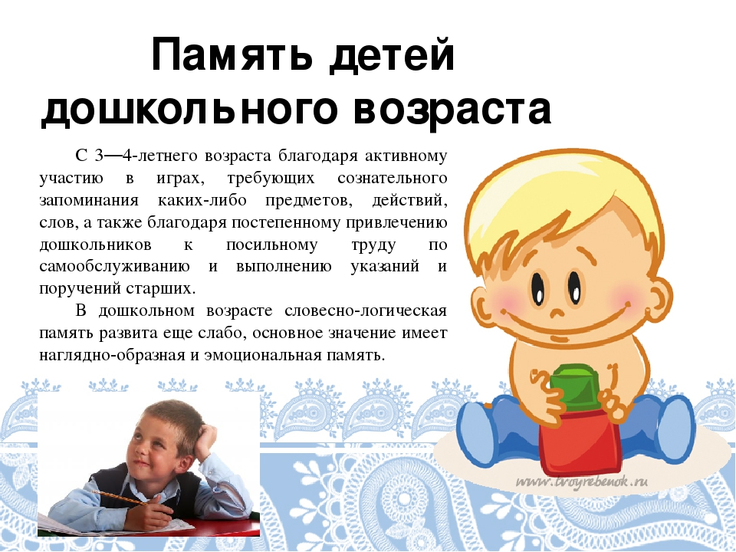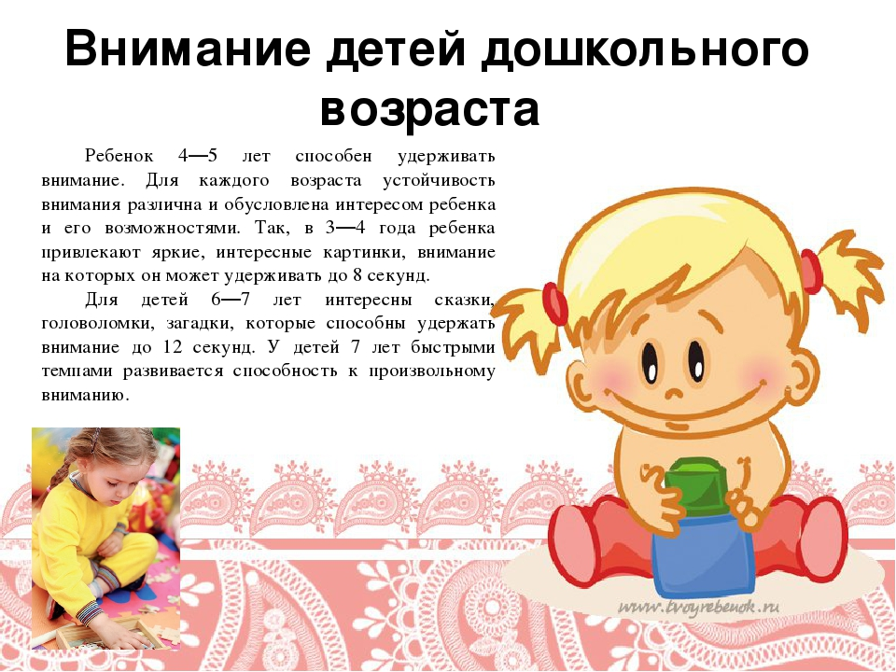

Педагог – психолог: Мельникова К.С.